核武器竞争
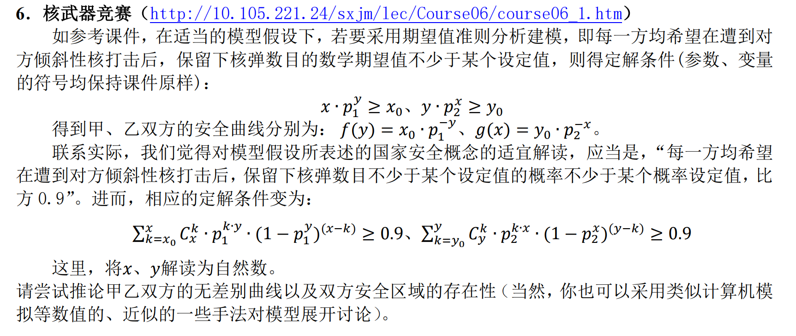

情景分析
在核武器竞赛问题中，甲方和乙方都拥有一定数量的核武器。双方在遭受对方倾斜性核打击后，仍期望保留至少预定数量的核弹，并且这种情况发生的概率不低于某个设定值。

建模假设
- 核武器数量为自然数：甲方和乙方分别拥有自然数枚核弹。
- 核攻击模型为二项分布：每枚核弹被摧毁的独立概率由对方核弹数量决定，呈二项分布。
- 安全阈值：甲方希望在遭受乙方攻击后至少保有一定数量核弹的概率不低于某个值，同理，乙方希望保有至少一定数量核弹的概率也不低于某个值。

建模分析
设甲方和乙方分别拥有 $x$ 和$y$枚核弹。甲乙双方希望在核打击后至少剩余的核弹数量分别为$x_{0}$和$y_{0}$。使用$p_{1}$和$p_{2}$代表单枚核弹在一次攻击中被摧毁的概率，其中$p_{1}$ 依赖于乙方的核弹数$y$，$p_{2}$ 依赖于甲方的核弹数 $x$。
只需建立一个模型来分析在核攻击后，甲乙双方剩余的核弹数目符合其安全需求的概率。由于核攻击的成功率不是固定的，而是依赖于对方核弹的数量。核攻击的过程可以看作是一系列独立事件，其中每枚核弹被摧毁的概率由对方的攻击策略和核弹数量决定。故可以认为每次攻击中，核弹被摧毁的概率$p$是动态的，依赖于对方的核弹数量。例如，可以使用 $p_{1}^{k×y}$ 表示当乙方拥有$y$枚核弹时，甲方的一枚核弹被摧毁的概率。
因为每枚核弹被摧毁是独立事件，二项分布是描述独立事件发生次数的自然选择。所以可以使用二项分布来计算在一次攻击后甲方至少剩余 $x_{0}$ 枚核弹的概率。使用$\left({x \atop k}\right)$表示从$x$枚核弹中选择 $k$ 枚的组合数。使用$p_{1}^{k∙y}$​表示每枚核弹在攻击中被摧毁的概率，受到乙方核弹数$y$的影响。
由上边的分析，可以用下式子来表示任意一方保留下核弹数目不少于某个设定值的概率不少于某个概率设定值的条件。
$$\sum_{k=x_{0}}^{x}{\left({x \atop k}\right)}p_{1}^{k×y}{\left(1-p_{1}^{y}\right)}^{\left(x-k\right)}≥P$$
$$\sum_{k=y_{0}}^{y}{\left({y \atop k}\right)}p_{1}^{k×x}{\left(1-p_{1}^{x}\right)}^{\left(y-k\right)}≥P$$

在这样的表示下，任意一方的无差别曲线难以显式地给出，因为任意一方的无差别曲线均是不等式中包含的一个隐函数。通过求解不等式得到给定$y$(或$x$)时最小的$x$(或$y$)即可获得$f（y）$(或$g(x)$)。
即对甲方，在$y$取定值的情况下，即求：
$$min x$$
$$s.t. \sum_{k=x_{0}}^{x}{\left({x \atop k}\right)}p_{1}^{k×y}{\left(1-p_{1}^{y}\right)}^{\left(x-k\right)}≥P, y=Y$$
乙方同理，这些点形成的线便是无差别曲线。
安全区域则是求两条曲线上方的区域，即$\left(x,max\left(f^{-1}\left(x\right),g\left(x\right)\right)\right)$构成的区域。虽然难以给出具体的解析式，但是可以使用数值模拟的方法绘制出无差别曲线与安全区域，以证明安全区域的存在性，数值模拟方法见下。

数值模拟
由上文分析可知，我们可以设定甲乙双方核弹数量的范围，通过遍历给定的 $x$ 范围，对每个 $x$ 值，寻找最小的 $y$，使得甲方在乙方拥有 $y$ 枚核弹攻击下，有至少 $90\%$ 的概率保持不少于 $x_{0}$​ 枚核弹。
使用python中的numpy和 scipy库进行数值模拟，给出算法：
用于计算两条无差别曲线。然后计算两条曲线以上的交集部分为安全区域。计算方法：
min_y_for_a = np.interp(x_range, indiff_curve_a[:, 0], indiff_curve_a[:, 1], left=100, right=100) min_y_for_b = np.interp(x_range, indiff_curve_b[:, 0], indiff_curve_b[:, 1], left=100, right=100) common_safe_y = np.maximum(min_y_for_a, min_y_for_b)
def indiff_curve(x_range, y_range, p, x0):
curve = []
for x in x_range:
min_y = None
for y in y_range:
prob = sum(binom.pmf(k, x, 1-(1-p)**y) for k in range(x0, x+1))
if prob >= 0.9:
min_y = y
break
if min_y is not None:
curve.append((x, min_y))
return np.array(curve)

实验结果与分析
使用jupyterlab notebook进行实验，数值模拟下的可视化结果如图：
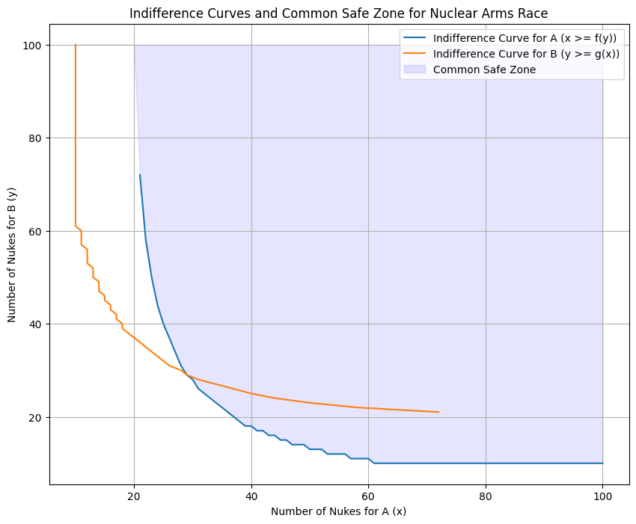
PS：由于本地环境没配置中文字体，故本处使用英文图例。
可以看出，在给定的初值条件下，甲乙双方无差别曲线如图，曲线上方的交集即为安全区域，双方安全区域存在。

